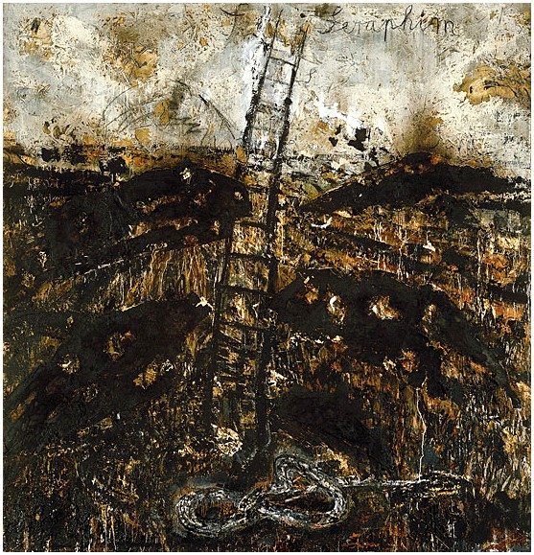

MİNİFESTO

Tarihin sonrasında zamanın durumlarını okurken zirvesine ulaşılan ironik ton, hayatta kalışın saf bir şekilde zihinlerde yakışıksız bulmuş olduğu düşünceyi ilk olay ve sonsuz yaşam paradoksunda kabul etmesi.Yani:muazzam ehemmiyet tesirini göz önünden alıyoruz.Mealen desturrrrrrrrrrrrrr;
kabir hem ‘ebedi bir hapis,bütün sevdiklerinden uzak bir zindan kapısıdır’(said nursi) hem de idamın darağacı geçidi.Bu münferit iklimin delili nedir dersen desturrrrrrrrrrrrrrrrrrrr;
sanat edebi saadete çevirmek ve ecelin gizli ölümünde her davayı (yaşam ,olay ve durum olarak) mükafatlandırmak gibi bizleri 5 kapıdan içeri alır.bu davet saltanatı pek uzun şaman semantizmine(ne demekse?) ulaşan bir itki kabilinden değil her türlü yaşam paradoksunu kuvvetlendiren bir mahrumiyet muhitidir.Ecelin ihtimali muhaldir.öyleyse denir ki: Sanat ,’figürün belirsiz tersine çevirebilirliği’(michelfoucoult).harfleri ve renkleri elinde tutarak yanıtlamak için aşağıya inmesine izin verdiği güne açılan bir gecede şu dizeleri okur: ‘’Yıldızların korkarım , düştüğü yerdesiniz,geçen dakikalarım’’.(N.F.Kısakürek).
anca post kanca post.Hem dolaysız bir mücadelenin evrensel reform projesi(blanchot) hemide veda.itiraf eden tanıklar aslına uygun olmayan içrek ve mat görünüşleri daha başka gerçekleşmelerle buluşturur.Herkesin bir minifestosu vardır.Genelde bir şekilde ağza alınan başka bir gerçekleşimin ifadesi olarak hesabını kapatır.yani herkesin bir söylem düzeni vardır. günlük köleliğin avantajlı reddiyesi için ‘yaşasın anarşizm’ demek isteyen bir düşünce nerede mümkün olacağını ve muğlaklığın imgesindeki yapı bozumunu reddeder.
Saygın bir insan olmak içün derdü tasayu bir kenara atalum.Karşılaşmalar , en uzağın yakınlığı(foucoult),deneyimler olanaklar ,biçimlendirmek için bir çok kanıtsız sözcük aslında sanatın saklanması gereken bir düş olduğu konusunda hemfikirdir.Kendi üslubumca ifade etmemeye çalıştım.
1.Kapı:İnsan derken kastedilen kati biçimde hiçleşmek
2:Kapı:İnsan derken kastedilen kesinlik olarak olasılık haline bir son vermek.
3.Kapı:İnsan derken kastedilen hiçliği düzenleme sanatı
+:Kapı:İnsan derken kastedilen hiçliğin deniz mayınlarında yol aşırısını yürümek
5.Kapı:hayvanı dönüştürmek için insan otoritesini siyasi bir bağlamda tarihsel değerlerle anlamak.Çünkü ‘insan hayvanın öümcül hastalığıdır’(kojeve)
Kısacası derin sıkıntıdan çıkış yolunu bilen var mıdır merak ediyorum.
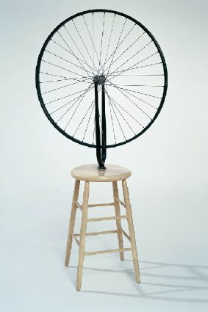
Sanat,sanat,sanat.aslına uyarak bu üç frekanslı tek olumsuzlama bize aynı gücün sahipliğini yapmayı bıraktığı derinlerden devşirilmiş ve bizim üzerimize katlanmış grameri şöylecene ustalıkla ortadan kaldırır.1. sanat: hiçlik önermesinde bulunduğum hiçliğin samimiyet çemberi içinde onu gerçekten yalan söylerken bulurum.bütün basit ve içten , saf sanat olgularını gösteren teranelerin adı bile yok ve var.Çünkü gayet iyi bildiğiniz gibi neden resim yaptığımızı bilmiyoruz.Ben parçalandığımda geride benden başka bir şey kalmayacaktır ve bu bir şey küçük ve sıcak bir yuva arıyor.Tekrar benimsenmek ve kavranılmak için dağıldığı uzam bize sanatın söylediği hakikati ham resimdeki dilin anlaşılamazlığına dek……….böyle böyle anlamsız cümleler peş peşe dizildi. Oysa sanat ‘anlamın söylemi ve iletişimi’(foucoult)olmak için ısrar da etmez.O halde sorun ne?ne?ne?ne?ne?ne?ne?neeeee?sorun sanatın algılanabilirliğinin bölünmesidir. Kavramların renklerin yerine geçebilmesi ,malzemesinin kavram olması(Henry Flynt ) bu bölünümün algılanabilir yasalarından biridir.yaşasın kavram.artık tam olarak neyin söylendiğini bile bilmiyoruz.O halde yaşasın sanat. 2 . sanat:tek başına egemenliğini sürdüremeyecek bir kayboluş yada gayb oluş(Hilmi Yavuz).ben gaybda kayboluyor muyum?evet evet gayb oluyorum kayboluşta ve her şeyin hakikatini sınırlayan bir çember oluşturuyorum.öyle ki bu durumun pek de basit olmadığını gösterir .Kaybolmak nedir?Kayboluyorum çünkü konuştuğumu kimseye söylememeni istiyorum.Sanat konuştuğunu saklayabildiği için ortadan kaybolana rağmen varlığını sınırlar.Ve ben bu sınır sayesinde kendi yargılarımı olumsuzlama ve kodların en uç noktasına ulaşabilme olanağı buluyorum.Öyle ki sanat olumsuzlamanın beşik kertiğidir.öyle ki öyle ki………….
Sözün sözü beni nereye çağırıyor.ben dışlanmış bir olumsuzlamanın frekansıyım .Sen dıştaki kendilik bilincinin ortadan kayboluşusun. 3. Sanat :sanıları bir kenara at.geride yusyuvarlak bir boşluk.Adı da dünya.İşte benim dünyam .Jestsiz ve mesafeli.şifrelenmiş bir fısıltı haline gelebilmek isterdim ve bir insanın kulağına şu cümleleri fısıldamak:fıs fıs fıs fıs fıs.
Sanat ,tanrının pırıltılı izolasyonu mu yoksa mat sessizliğimi.Ne fark eder ki.Bir şeyi izole edersen onu sessizliğe kapamış olursun.tanrıya dolambaçlı yollardan ulaşmaya kalkarsan karşına dikilecek ilk şey deccal(nietszche) olacaktır.mamafih mamafih onu şifreleyebilirim.mamafih öpülecek el ısırılmaz.Ön tekeri nereye itersen arka teker de peşinden gelir.DEccale mi inanıyorum?Hayıııııııır!ondan yardım beklemek zorunda kaldığımda bana ölüm vaktimi fısıldıyor gibi.Neyse .sanat kesif.Sanat hiciv.Sanat gömülü kalmayacak bir sandık.İçinde bir balık.Balığın ağzında bir yılan.Yılan havvayı öper.Havva
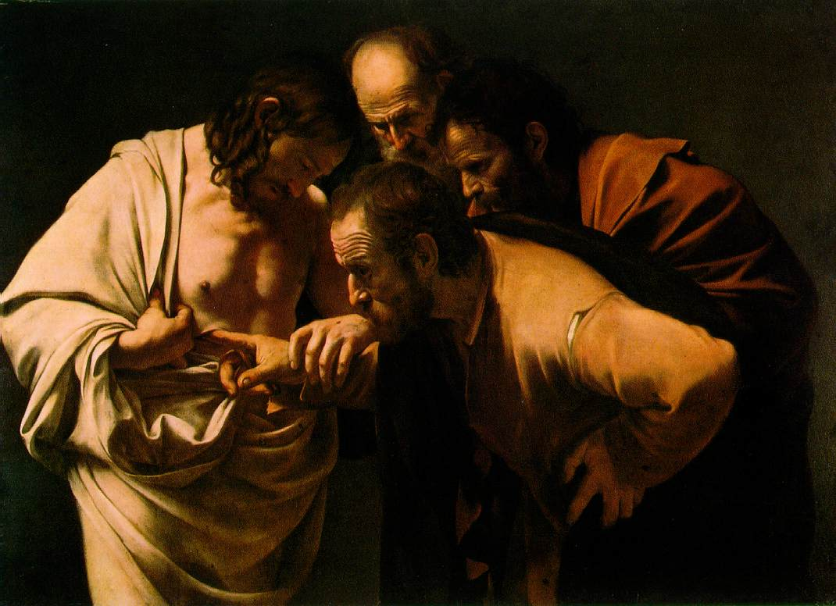
buğdayı yutar.yani arkası gelmez bu dertlerin.sanat kaotik gizliliği içinde bizleri perişan halde bırakır.tersine dünyayı içselleştirmeye çalışan bizler ona inanmakla sonsuzluğa kaydoluyoruz.
Öyle ki ‘hayat,bütün geçici safhalarıyla ,ebediyet geçidine dalamayanlar için bir hüsran çıkmazından ibarettir.’(said nursi)bu cümle bende dehşet uyandırdı.çüünkü hayat inatçı öznenin çekinmesinden ve saklanmasından başka nedir?yücelerde bir yerlerde kaygı ve korku gibi ehemmiyetsiz duygular depreşiyor.altını çizerek söylüyorum tanrı yalnızca bir yerde olduğunda her yerdedir ve o yerin gerisin geri geldiği zamanda bulacağı dünya hiçte hoş olmayan bir oyunu sergiliyor olacak .bizler kuliste ihmalkar olmakla suçlanacağız diye düşünüyorum.tanrı inançlarımızdan kaygılanıyor oysa dünyayı güzellik gibi bir mefhum kurtaracak diyordu Dostoyevski.yalnızca geri çekilişimizin bir bedene dokunmuş olmasını istemekle bir ressamı taklit etmek arasında çok fark var.sende üsluplaşma var diyen kalın kafalı bir hocanın ağzına yuva yapmak kadar şirret bir duygu her öğrencinin bir şekilde geri çekilmişlerin safhasına girme isteğine kuşkucu bedene dokunuşun akla gelmez hislerine….vs…..cümle böyle böyle en azından bir zemin arıyor.kaygılar ve sıkıntılar yön buluyor ve kim söyleyebilir ki: ben resim yapmayı gerçekten bir oluş problemi olarak görüyorum?demenin yol yordamını bilmek gerekir diye.
Ve sanat….işte ara yüzey ve onun karakterlerinden birisi olarak ben. ‘gözden durmaksızın damla damla akan,devir elinden kase kase yuttuğun kanlardır ey gönül!’(baki)dizelerini okurken şu soruların cevabı ile bitirelim yazıyı:1 Gönlün kase kase kanlar yuttuğu devir nasıl bir devir? 2 nasıl bir zamanda yaşıyoruz? 3 içinde bulunduğumuz çağ nedir? 4 tarih sonrası ne demek? 5 tarihi kim sonlandırdı?imparator neron değill herhaldezamandan şikayet edilir mi?evet.Benim bir şikayetnamem olacak.’müptelayı gama sor kimi geceler kaç saat?’(Baki)ben müstesna,ben müptela.her şikayet edilene inanmak heveslisi.Bu sebeple mutlak olanın bir biçimde dışarısının ahengine bağlandığını düşünüyorum. 6 Nedir dışarısı?
Cevap1:nasıl bir devir,şöyle ki; ne hasta bekler sabahı ,ne de mezar taze ölüyü,ne de şeytan bir günahı(N.F.Kısakürek)su kapkaranlık ,gece yosunlu ve baht fırtına kadar ölümlü.kendi kendine bir kurnazlığa düşercesine gerginliği bin misli hayal.Bir fahişe gibi canlı ve boşuna.Avuntu gibi acılı ve kezzap gibi aşklı.
Cevap2:şöyle bir zamanda yaşıyoruz.İmajların sefih hallerinde.başı boş ,tercihlerde mükafatsız ve çaresizce engellenemeyen bir hız.insan ile hayvan arasında yada iki bitki gibi co2 alışverişi yapıyoruz.hüzünlü gecelerin aksak çekilişleriyle sabahı resim yaparken selamlamak tek umut .Sinirleri sakinleştiren tek ecza bu.
Cevap 3:içinde bulunduğumuz çağ:sonunda avuçlarımı keseceğim .Öyle bir çağdayız ki işte böyle bir çağdayız.bilincim saydam hüznü bana benimle oynuyor ve hiçlik denilen yorgunluk öncesi ölü sessizlik monalisayı s…yor.Yeryüzüne yeni bir ikon lazım değil mi sizce.Basquiat matrak üslubuyla modern dünyaya alternatif ikonlar önermiş ama…..sinirleri sakinleştirmiyor aksine…..
Cevap4:ne demekse ne demek.Emek emek yazılan bu metin tarih öncesinden astral yolculukla inecek değil ya sonrasından insin.yaşamı tanımanın tek yolu tarihin parçalandığı her bedduayı yok saymak.Kontrol edilemez hiçbir hareketin baş dönmesini yaşamamak.
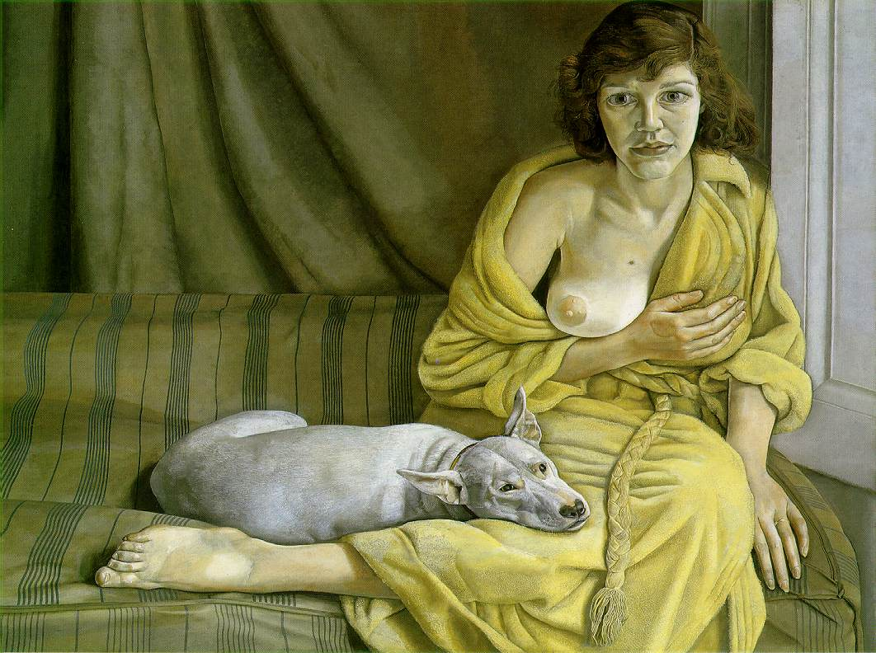

Cevap5:tarihi kim sonlandırdı?duchamp değil.dada değil.beuys değil. Milat hiç değil.o halde mutsuzluğumuzu kamçılayan şey ne?kendimize katlanamadığımız baş dönmelerini kim yazdı?bu devinim kaçıncı artçı şoku yaşatıyor?itiraf etmeliyim ki ölçüyü aşmamak içün şahlanmak gerekiyor biraz.Yücelerden rahatsız edilen kişi sizsinizzzzzzzz.vz vz vz….
Cevaap6 :.nedir dışarısı?’bir an deliliğe kaçış’(bataille) Asla ulaşılamadı ve asla tam olarak soyunmadı.asla ilişkiye girilemedi ve asla ölçüyü aştığını keşfedemedi.

05.11.09
23:49
Soyunanlar:
Latif erdem
Derda karakaya
Egemen bostancı
Tolga ünker

